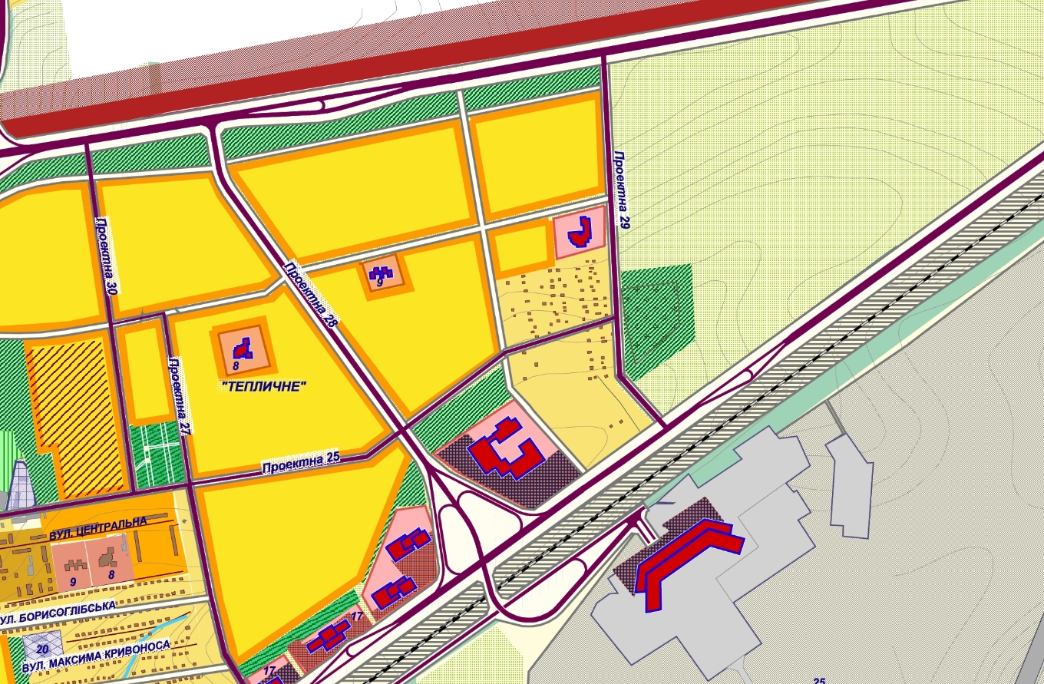

Секретар міської ради Р.О. Пидорич

